花蓮縣明禮國小附設幼兒園
106學年度第二學期
大班課程與教學計畫
※ 主題名稱：好好玩
※ 課程總目標：
一、增進幼兒身體發展，培養良好興趣。
二、發揮團隊合作的精神，懂得互助互愛。
三、樂於參與畢業活動，表達感恩之心。
※ 學期總目標：透過各項遊戲活動，維護幼兒身心健康，鍛練體能與涵養智能。
※ 課程設計理念：
遊戲，是幼兒不可或缺的學習行為。許多學者指出：幼兒從遊戲中學習的效果最好。透過遊戲式的學習，幼兒需學會與同儕間進行討論、溝通與協調，除了增進其社會能力外，更培養了生活上必須具備的認知、情意、技能等各項能力。
教育部所頒佈「幼兒園教保活動課程大綱」中，亦強調幼兒能從遊戲中，自主探索、操作與學習。而在眾多的遊戲當中，幼兒最喜愛、也最頻繁的就是體能遊戲，透由不同的遊戲思想及運動媒介，讓幼兒享受肢體的伸展，同儕間之協調與勉勵，也體驗運動過程的成就感。
本學期接續上學習的「好好玩」主題，及配合明禮國小120週年校慶，以「畢業好好玩」為主要活動脈絡，我們將以幼兒曾經玩過的遊戲為出發點，將以「籃球」及「直排輪」等運動為首，讓幼兒共同討論並排練表演，且讓幼兒練習發自內心向師長表達感恩之心，與同儕作告別與祝福，並對自己產生長大的期許之心。

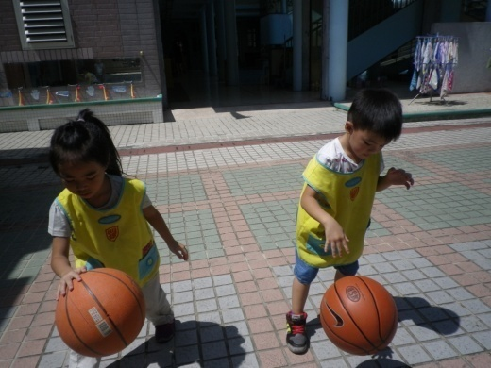
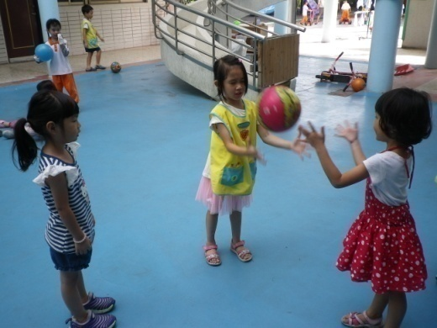
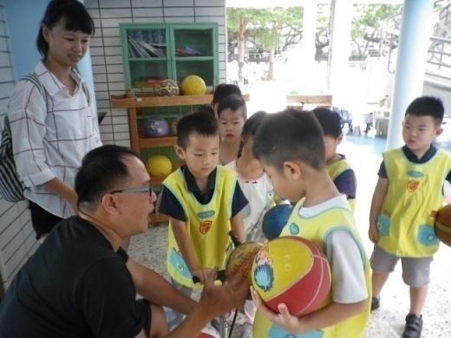
花蓮縣明禮國小附設幼兒園
106學年度第二學期
課程架構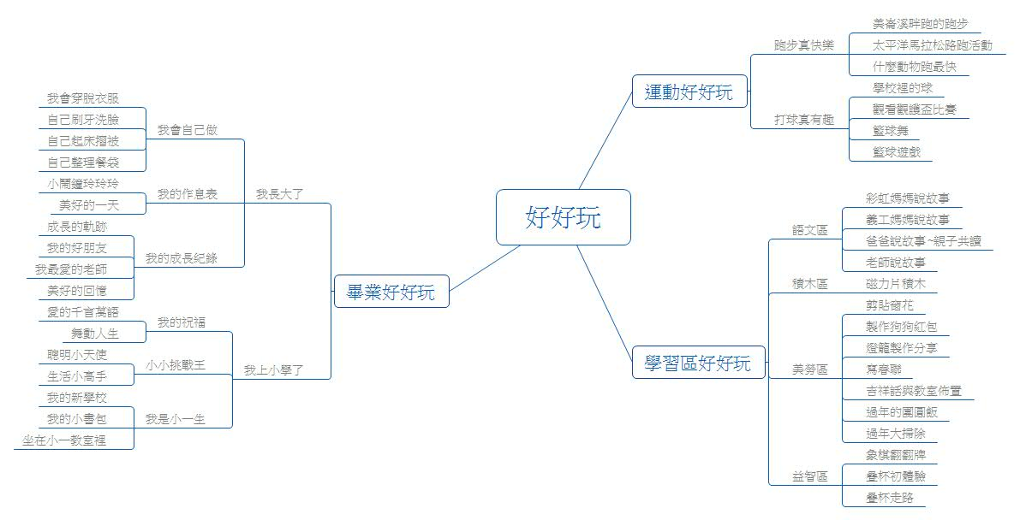

花蓮縣明禮國小附設幼兒園
106學年度第二學期
大班教學計劃
主題名稱：好好玩 | 子主題：畢業好好玩-我長大了
課程實施日期：  107年03月01日~107年04月30日 | 大一主教：方榆渟  大一協同：林羿妍 | 大二主教：賴花美  大二協同：高碩亨
教學活動
一、我會自己做
(一)我會穿脫衣服
1.練習穿衣服 2.練習脫衣服 3.練習摺衣服
(二)自己刷牙洗臉
1.正確刷牙 2.正確洗臉
(三)自己起床摺被
1.練習摺棉被 2.練習擺放棉被
(四)自己整理餐袋
1.練習洗餐碗 2.練習清潔餐袋

二、我的作息表
(一)認識鬧鐘
1.認識時間 2.認識數字
(二)美好的一天
1.學習準時概念 2.規劃一天生活

三、我的成長紀錄
(一)成長的軌跡
1.蛻變的我 2.藝術之心
(二)我的好朋友
1.班級的點點滴滴 2.彼此的勉勵
(三)我最愛的老師
1.最美好的祝福 2.驚喜之禮
(四)美好的回憶
1.友情的痕跡 2.師生情誼
主題名稱：好好玩 | 子主題：畢業好好玩-我上小學了
課程實施日期：  107年05月01日~107年06月30日 | 大一主教：方榆渟  大一協同：林羿妍 | 大二主教：賴花美  大二協同：高碩亨
教學活動
一、我的祝福
(一)愛的千言萬語
1.感恩勇敢說 2.小天使傳遞愛
(二)舞動人生
1.舞球臨門 2.彩色輪生

二、小小挑戰王
(一)聰明小天使
1.挑戰囝仔歌 2.語文唸謠大戰
(二)生活小高手
1.清新的笑容 2.裝扮自己 3.迎向早晨 4.幫碗筷找新家

三、我是小一生
(一)我的新學校
1.與師長有約 2.美麗園地
(二)我的小書包
1.書包裡的東西 2.我會整理書包 3.我的小鉛筆盒
(三)坐在小一教室裡
1.屬於我的空間 2.美妙的鐘聲

花蓮縣明禮國小附設幼兒園
106學年度第二學期
大班教學計劃
主題名稱：好好玩 | 子主題：畢業好好玩-我長大了
課程實施日期：  107年03月01日~107年04月30日 | 大一主教：方榆渟  大一協同：林羿妍 | 大二主教：賴花美  大二協同：高碩亨
教學活動
一、我會自己做
(一)我會穿脫衣服 (二)自己刷牙洗臉 (三)自己起床摺被 (四)自己整理餐袋
學習能力指標
身-大-2-2-2 清潔自己的餐具與整理用餐桌椅
身-大-2-2-3 使用清潔工具清理環境
認-大-1-1-6 以自己為定點，辨識物體與自己的位置間的上下、前後、左右的關係
認-大-3-1-2 與他人共同檢視問題解決的過程
社-大-1-1-2 探索自己的興趣與長處
社-大-2-1-2 調整與建立合宜的自我照顧行為
社-大-2-1-3 適時調整自己的想法與行動，嘗試完成規劃的目標
社-大-2-2-2 理解他人的感受和需要，展現同理和關懷行為
社-大-3-1-1 建立肯做事、負責任的態度與行為
社-大-3-1-2 欣賞自己的優點和缺點，喜歡自己

主題名稱：好好玩 | 子主題：畢業好好玩-我長大了
課程實施日期：  107年03月01日~107年04月30日 | 大一主教：方榆渟  大一協同：林羿妍 | 大二主教：賴花美  大二協同：高碩亨
教學活動
二、我的作息表 (一)認識鬧鐘 (二)美好的一天
學習能力指標
身-大-1-2-2 覺察手眼協調的精細動作
認-大-1-1-1 認識數字符號
認-大-1-1-2 運用點數蒐集生活環境中的訊息
認-大-1-1-3 辨識生活環境中數字符號的意義
認-大-1-1-4 運用數字符號記錄生活環境中的訊息
認-大-2-1-4 運用二十以內的合成與分解整理數量訊息
認-大-2-1-5 運用圖/表整理生活環境中的數量訊息
認-大-3-1-2 與他人共同檢視問題解決的過程
社-大-1-3-1 辨認生活規範和活動規則的理由
社-大-1-4-1 覺察自己及家人間的相互照顧關係
社-大-2-2-1 聆聽他人並正向回應
語-大-1-4-2 知道能使用圖像記錄與說明
語-大-1-5-2 理解故事的角色、情節語主題
語-大-1-5-3 辨認與欣賞創作者的圖像細節與風格
語-大-1-7-1 從生活環境中認出常見的文字
語-大-2-2-3 在團體互動情境中參與討論
語-大-2-3-1 建構包含事件開端、過程、結局與個人觀點的經驗敘說
語-大-2-3-2 說出簡單的因果關係
情-大-1-1-1 辨認自己常出現的複雜情緒
情-大-2-1-2 以符合社會文化的方式來表達自己的情緒
情-大-3-2-2 探究各類文本中主要角色情緒產生的原因
主題名稱：好好玩 | 子主題：畢業好好玩-我長大了
課程實施日期：  107年03月01日~107年04月30日 | 大一主教：方榆渟  大一協同：林羿妍 | 大二主教：賴花美  大二協同：高碩亨
教學活動
三、我的成長紀錄
(一)成長的軌跡 (二)我的好朋友 (三)我最愛的老師 (四)美好的回憶
學習能力指標
語-大-1-1-1 合宜詮釋互動對象的表情和肢體動作
語-大-1-1-2 理解團體互動中輪流說話的規則
語-大-1-6-2 知道華文的閱讀方向
語-大-1-7-2 知道能使用文字記錄與說明
語-大-2-2-3 在團體互動情境中參與討論
語-大-2-4-1 看圖片或圖畫書敘說有主題的故事
語-大-2-7-2 創作圖畫書
社-大-1-2-1 覺察自己和他人有不同的想法、感受、需求
社-大-2-3-1 因應情境，表現合宜的生活禮儀
社-大-3-2-1 主動關懷並樂於與他人分享
美-大-2-1-1 玩索各種藝術媒介，發揮想像並享受自我表現的樂趣
美-大-2-2-1 運用各種視覺藝術素材與工具的特性，進行創作
美-大-2-2-2 運用線條、形狀或色彩進行創作
美-大-3-2-1 欣賞視覺藝術創作，依個人偏好說明作品的內容以特色

主題名稱：好好玩 | 子主題：畢業好好玩-我上小學了
課程實施日期：  107年03月01日~107年04月30日 | 大一主教：方榆渟  大一協同：林羿妍 | 大二主教：賴花美  大二協同：高碩亨
教學活動
一、我的祝福 (一)愛的千言萬語 (二)舞動人生
學習能力指標
身-大-1-1-3 覺察與辨別保護自己的基本動作
身-大-2-1-1 在合作遊戲的情境中練習動作的協調性與敏捷
身-大-2-2-1 敏捷使用各種素材或器材
身-大-2-2-4 熟練手眼協調的精細動作
認-大-1-1-6 以自己為定點，辨識物體與自己的位置間的上下、前後、左右的關係
認-大-1-2-3 以符號記錄自然現象的訊息
認-大-3-1-1 與同伴討論解決問題的方法，並與他人合作實際執行
認-大-3-1-2 與他人共同檢視問題解決的過程
語-大-1-4-2 知道能使用圖像記錄與說明
語-大-1-7-2 知道能使用文字記錄與說明
語-大-2-2-1 適當使用音量、聲調和肢體語言
語-大-2-2-3 在團體互動情境中參與討論
社-大-1-1-2 探索自己的興趣與長處
社-大-1-4-1 覺察自己及家人間的相互照顧關係
社-大-1-5-1 探索社區中的人事物、活動、場所及其與自己的關係
社-大-1-6-1 參與節慶活動，體會節慶的意義
社-大-2-1-3 適時調整自己的想法與行動，嘗試完成規劃的目標
社-大-2-2-1 聆聽他人並正向回應
社-大-2-2-3 在團體互動情境中參與討論
社-大-2-2-4 運用合宜的方式解決人際衝突
社-大-2-3-1 因應情境，表現合宜的生活禮儀
社-大-2-3-3 與他人共同訂定活動規則，遵守共同協議
情-大-1-1-1 辨認自己常出現的複雜情緒
情-大-2-1-1 運用動作、表情、語言表達自己的情緒
情-大-2-2-1 以表情或肢體動作表達家人、朋友或動物的情緒
情-大-4-1-2 處理分離焦慮或害怕的情緒
美-大-2-2-1 運用各種視覺藝術素材與工具的特性，進行創作
美-大-2-2-2 運用線條、形狀或色彩進行創作
主題名稱：好好玩 | 子主題：畢業好好玩-我上小學了
課程實施日期：  107年03月01日~107年04月30日 | 大一主教：方榆渟  大一協同：林羿妍 | 大二主教：賴花美  大二協同：高碩亨
教學活動
二、小小挑戰王 (一)聰明小天使 (二)生活小高手
學習能力指標
身-大-1-2-1 覺察各種用具的操作技能
身-大-2-2-1 敏捷使用各種素材或器材
認-大-1-1-6 以自己為定點，辨識物體與自己的位置間的上下、前後、左右的關係
認-大-1-3-2 以符號記錄生活物件的特徵
認-大-2-3-1 依據特徵為生活物件特徵間的關係
語-大-1-1-4 懂得簡單的比喻
語-大-1-2-2 知道語音可以組合
語-大-1-5-1 知道各種訊息類文本的功能
語-大-1-5-3 知道書籍封面有書名，創作者和譯者的名字
語-大-1-6-2 知道華文的閱讀方向
語-大-1-7-1 從生活環境中認出常見的文字
語-大-2-2-1 適當使用音量、聲調和肢體語言
語-大-2-2-4 使用簡單的比喻
語-大-2-4-1 看圖片或圖畫書敘說有主題的故事
社-大-1-1-2 探索自己的興趣與長處
社-大-1-3-1 辨認生活規範和活動規則的理由
社-大-1-5-1 探索社區中的人事物、活動、場所及其與自己的關係
社-大-2-1-3 適時調整自己的想法與行動，嘗試完成規劃的目標
社-大-2-2-4 運用合宜的方式解決人際衝突
社-大-2-3-2 說出簡單的因果關係
情-大-1-1-3 辨識自己在同一件事件中存在的多種情緒
情-大-3-1-2 知道自己在同一件事件中產生多種情緒的原因
情-大-4-1-2 處理分離焦慮或害怕的情緒

主題名稱：好好玩 | 子主題：畢業好好玩-我上小學了
課程實施日期：  107年03月01日~107年04月30日 | 大一主教：方榆渟  大一協同：林羿妍 | 大二主教：賴花美  大二協同：高碩亨
教學活動
三、我是小一生 (一)我的新學校 (二)我的小書包 (三)坐在小一教室裡
學習能力指標
身-大-2-1-2 在團體活動中，應用身體基本動作安全地完成任務
身-大-1-2-1 覺察各種用具的操作技能
身-大-2-2-4 熟練手眼協調的精細動作
認-大-1-2-2 觀察自然現象特徵的變化
認-大-1-2-3 以符號記錄自然現象的訊息
認-大-1-3-2 以符號記錄生活物件的特徵
認-大-2-3-1 依據特徵為生活物件特徵間的關係
認-大-2-3-2 與他人討論生活物件特徵間的關係
認-大-2-3-3 與他人討論生活物件與生活的關係
語-大-1-1-1 合宜詮釋互動對象的表情和肢體動作
語-大-1-1-2 理解團體互動中輪流說話的規則
語-大-1-1-4 懂得簡單的比喻
語-大-2-2-3 在團體互動情境中參與討論
社-大-1-1-1 辨認自己與他人在身體特徵與性別的異同
社-大-1-1-2 探索自己的興趣與長處
社-大-1-2-1 覺察自己和他人有不同的想法、感受、需求
社-大-1-5-1 探索社區中的人事物、活動、場所及其與自己的關係
社-大-1-5-2 覺察不同性別的人可以有多元的職業及角色活動
社-大-2-1-3 適時調整自己的想法與行動，嘗試完成規劃的目標
社-大-2-2-1 聆聽他人並正向回應
社-大-2-2-3 在團體互動情境中參與討論
社-大-2-2-4 運用合宜的方式解決人際衝突
社-大-2-3-1 因應情境，表現合宜的生活禮儀
社-大-2-3-2 說出簡單的因果關係
情-大-1-1-3 辨識自己在同一件事件中存在的多種情緒
情-大-2-1-1 運用動作、表情、語言表達自己的情緒
情-大-3-1-2 知道自己在同一件事件中產生多種情緒的原因
情-大-4-1-2 處理分離焦慮或害怕的情緒

